

**Name des Kindes**

**Kürzel**

|  |  |  |  |  |  |  |  |  |  |  |  |  |  |  |
| --- | --- | --- | --- | --- | --- | --- | --- | --- | --- | --- | --- | --- | --- | --- |
| **Montag** | | | **Dienstag** | | | **Mittwoch** | | | **Donnerstag** | | | **Freitag** | | |
|  | 95621 | **Knabberpaprika** (PA) |  | 95601 | **Knabbergurke** |  | 93371 | **Kartoffelbrei Laktosefrei** (MP) |  | 95591 | **Knabbermöhre** (MÖ) |  | 95611 | **Knabberkohlrabi** |
|  | 95831 | **Brokkolisoße** |  | 94561 | **Paprika-Zucchinigemüse** (PA) |  | 94581 | **Fenchelgemüse** (MÖ) |  | 95901 | **Zucchinisoße** |  | 93591 | **Spirelliauflauf Laktfr.** (ERB,KN,MP,TO,ZI,ZU,ZW) |
|  | 93231 | **Glfr. Nudeln** (ERB) (ERB=Erbsenprotein) |  | 95681 | **Soja-Tsatsiki** (KN,SJ) |  | 94441 | **Gemüsemais** |  | 93991 | **Maisherzi** |  | 93051 | **Nudelauflauf** (ERB,MÖ) |
|  | 95791 | **Tomatensoße** (TO) |  | 94161 | **Gebratene Hähnchen-bruststreifen** (FL) |  | 93281 | **Salzkartoffeln** |  | 95761 | **Feine Paprikasoße Laktfr.** (MP,PA,TO,ZW) |  | 96231 | **Paprika Kartoffeltopf** (PA) |
|  | 94131 | **Gebratenes Seelachsfilet** (FI) |  | 96141 | **Süßkartoffelsuppe Laktfr.** (CU,MP,ZW) |  | 93841 | **Kräutermargarine** |  | 96381 | **Gemüse-Kuchen Vegan** (1,2,MN,SJ,ZI,ZU) |  | 93551 | **Mehrkornbrötchen** (AP,LU,SJ,ZU) |
|  | 94311 | **Seelachs in Dillsoße Laktfr.** (MP,FI) |  | 93551 | **Laugenbrötchen** (ERB,SJ,ZU) |  | 94001 | **Hirsebratling** (MÖ) |  | 93531 | **Glfr. Brötchen 2x** (AP,SJ,ZU) |  | 93451 | **Hirsesalat** (PA,TO,ZI) |
|  | 95341 | **Honigmelone** |  | 94881 | **Aprikosen Magdalenas** (AP,EI,LU,SJ,ZI,ZU) |  | 94191 | **Rinderhackbraten** (FL) |  | 95701 | **Tofu-Remoulade** (SJ,SF,2,8,ZW) |  | 94011 | **Currybratling** (CU,KN,MÖ) |
|  | 95311 | **Banane** |  | 94941 | **Reiszwerg** (fructosefreier Keks) |  | 95361 | **Weintrauben** |  | 95671 | **Tomatenketchup** (TO) |  | 95661 | **Soja-Dip** (SJ,SF) |
|  | 94951 | **Schoko-Brezeln** (fructosefreie Kekse) |  |  |  |  | 95311 | **Banane** |  | 94011 | **Currybratling** (CU,KN,MÖ) |  | 95091 | **Grießpudding** (milchfrei) |
|  |  |  |  |  |  |  | 94981 | **Herzkekse** (fructosefrei) |  | 95091 | **Bananenspeise** (SJ,FRU) |  | 95341 | **Honigmelone** |
|  |  |  |  |  |  |  |  |  |  | 95211 | **Naturjoghurt** (MP) |  | 95311 | **Banane** |
|  |  |  |  |  |  |  |  |  |  | 94831 | **Sesam-Krokant-Riegel** (EN,FRU,HN,HO,MA,SE,WA, NÜ) |  | 94901 | **Reis-Kokos-Keks** (fructosefrei) |
|  |  |  |  |  |  |  |  |  |  | 95371 | **Birne** (FRU) |  |  |  |
|  |  |  |  |  | Veg. Alternative: |  |  | Veg. Alternative: |  |  | Veg. Alternative: |  |  |  |
|  |  |  |  | 94111 | **Vegetarisches Gyros** (auf Soja-Basis)(KN,SJ,ZW) |  | 94101 | **Hafer-Käse-Frikadelle** (GL,HA,LK,MN,MP,ZW) |  | 94301 | **Veg. Bratwurst**  (1,EI,ERB,GL,KN,MN,SJ,WE, ZI,ZU,ZW) |  |  |  |

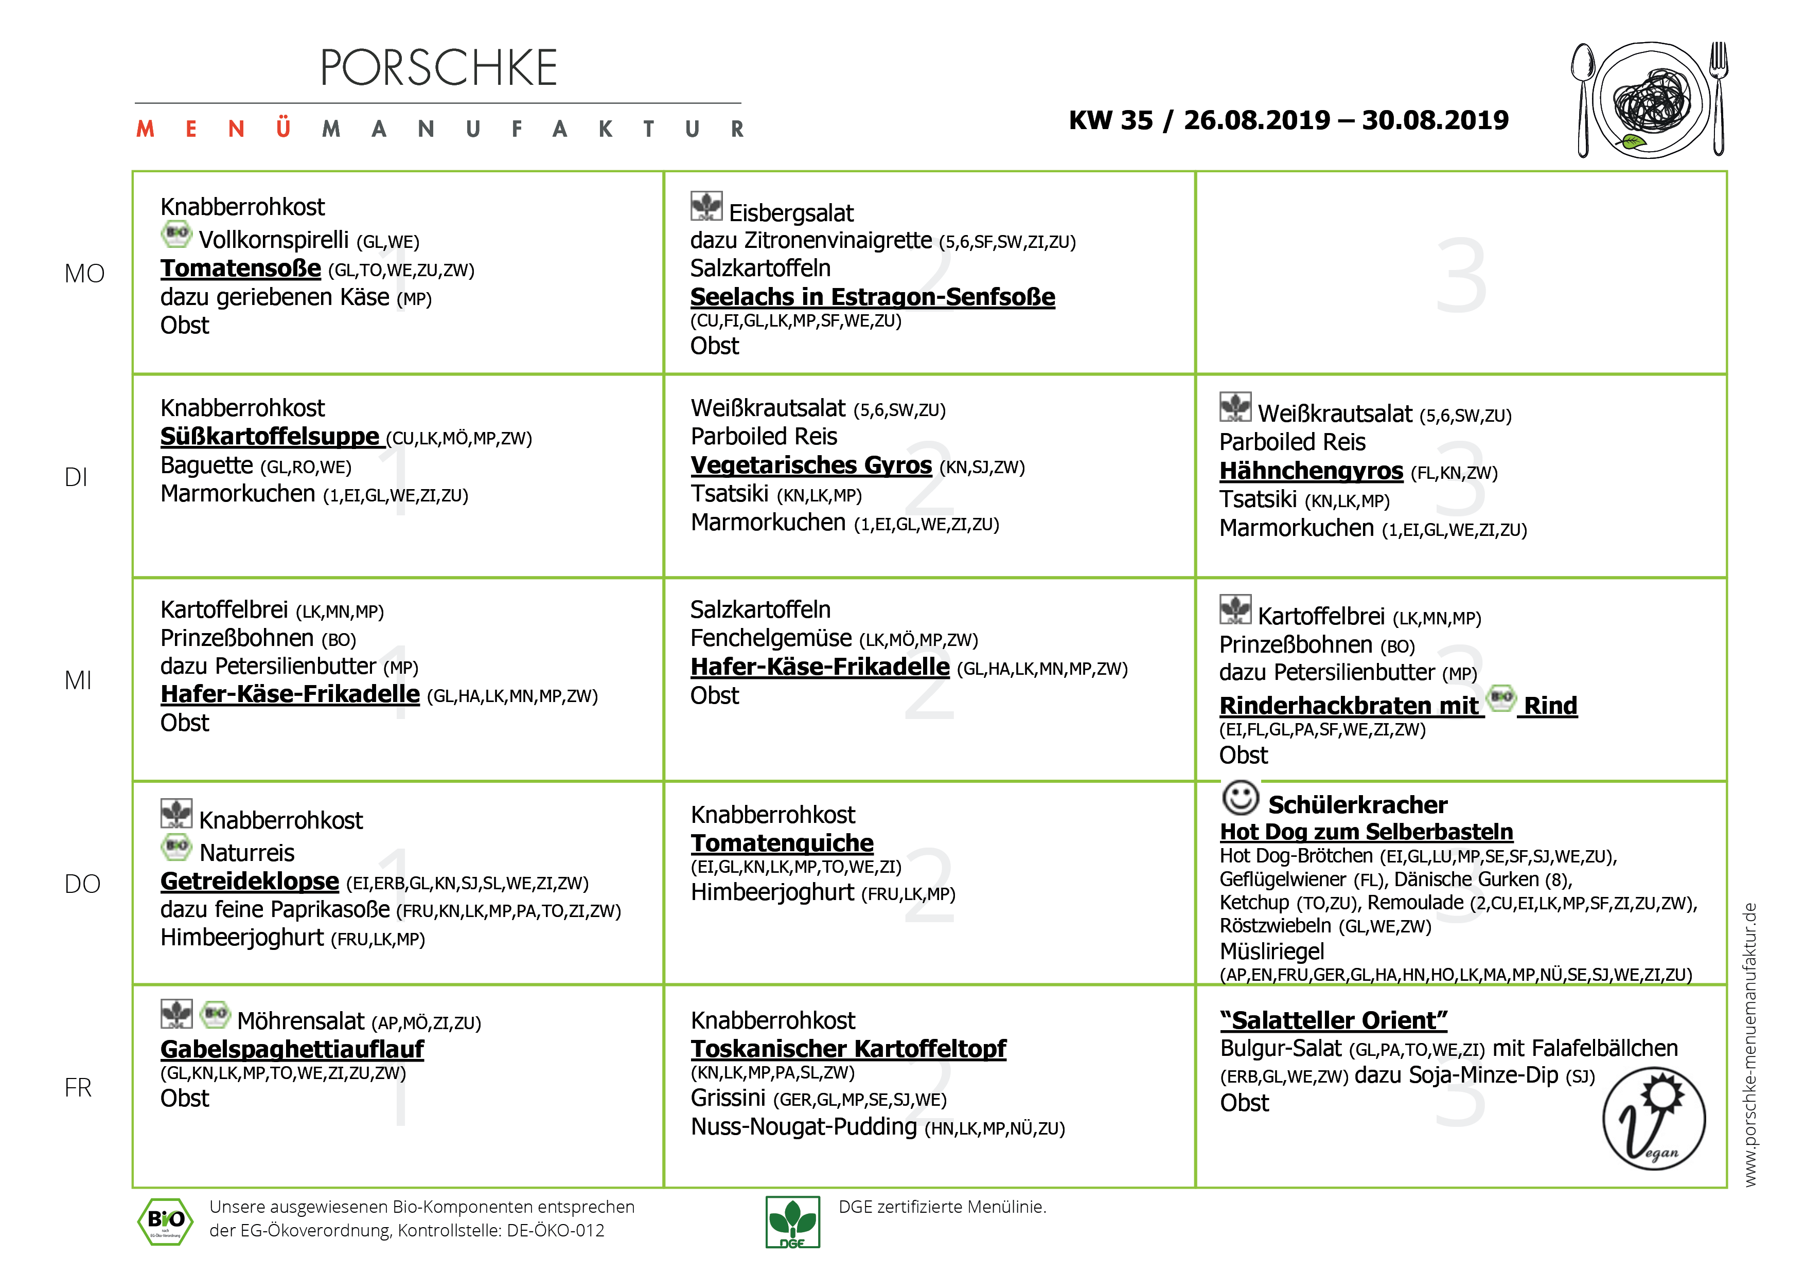

**Mittwoch, den 21.08.2019**

**Speiseplan-Spezial – KW 35 / 26.08. - 30.08.2019**